Technická specifikace

Název akce: III/32812 Libice n. Cidlinou – Choťánky – křiž.II/611

Místo realizace: silnice č. III/32812 Libice n. Cidlinou – Choťánky – křiž.II/611,
okres Nymburk

Staničení : od 8,786 do 10,942 km, délka úseku 2,156 km, prům.šířka 7,6 m,
plocha 17 370 m2

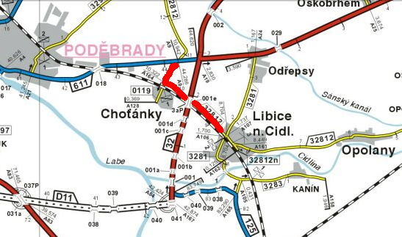
úsek opravy vozovky

Popis součastného stavu:
Jedná se o komunikaci III. třídy, v extravilánu mezi obcí Libice n.Cidlinou a obcí Choťánky,část opravy v intravilánu obce Libice n.Cidlinou i obce Choťánky . Komunikace je v nevyhovujícím stavu, přičemž v současné době převádí silnou jak osobní, autobusovou, tak zejména těžkou nákladní dopravu. Povrch komunikace vykazuje plošné deformace, hloubkové koroze, síťové, mozaikové, příčné a podélné trhliny, velké množství výtluků, odlámané kraje, hrboly apod.

Základní popis akce:
Zadání stavebních prací na opravu povrchu komunikace III/32812.
Rozsah prací je specifikován v položkovém rozpočtu , který je nedílnou součástí této přílohy.

Technologie opravy : Odfrézování stávajícího živičného krytu v tl.60mm, sanace konstrukčních vrstev hloubky 25 cm, doprava veškerého materiálu,rozrytí původní konstrukce,urovnání podkladu,doplnění mate. 10% kamenivo,zřízení podkladu stab. pojivem- 4% cement, 1% emulze a zhutnění - TP 208, průkazní a přejímací zkoušky řezání asfaltového krytu,očištění,lokální oprava příčných trhlin geomříží,spojovací postřik, hutněná asfaltová vyrovnávka , pokládka ACO 11 v tl.1x 50 mm ., zalévání spár asfaltovou zálivkou. Zřízení, včetně předznačení vodorovného dopravního značení s balotinou - vodící proužky 12 cm, 1x přechod pro chodce, šikmé čáry.
Návrh, projednání včetně realizace DIO.
Veškeré provedené práce budou dle platných norem ČSN, TP.

Záruční doba: 36 měsíců

Platební podmínky:
Plnění veřejné zakázky je podmíněno spolufinancováním z prostředků Středočeského kraje na rok 2018.
Faktura bude vystavena po kompletním dokončení stavebních prací a po předání řádně vedených dokladů ( stavební deník, zkoušky, atesty, apod.) na základě předávacího protokolu.

Termín realizace: 4 týdny od předání staveniště

Přílohy: Položkový rozpočet s výkazem výměr

Fotodokumentace

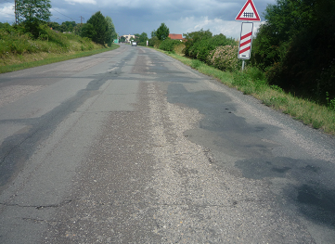

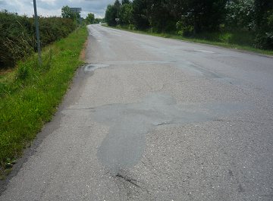

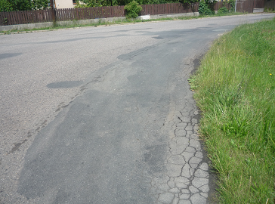

Kontakty :
Vedoucí provozu : Jiří Procházka jiri.prochazka@ksus.cz 724 877 630
Provozní cestmistr: Petr Tyl petr.tyl@ksus.cz 723 485 175
Správní cestmistr : Eva Ryglová eva.ryglova@ksus.cz 723 095 499

Krajská správa a údržba silnic Středočeského kraje, příspěvková organizace, Zborovská 11, 150 21 Praha 5

Zpracoval: Tyl Petr

